Herdenschutzeinsatz Rotwand Wildfeldalm 26.9.- 4.10 2011

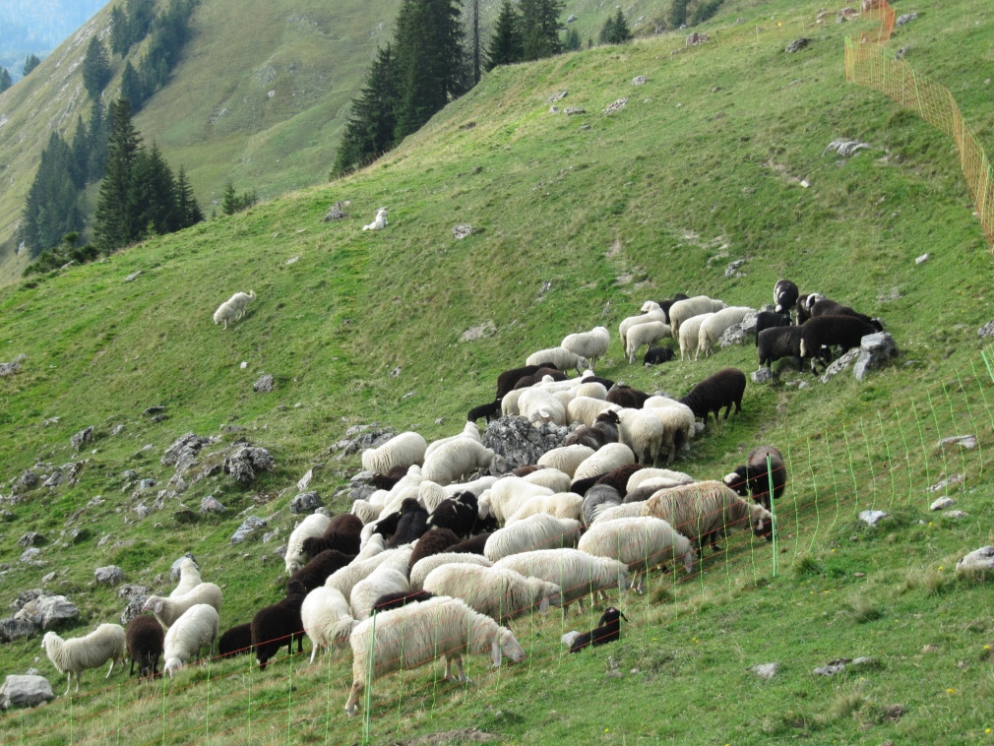
Unterhalb des Rotwandhauses wurde eine Fläche von 1.2 ha mit Flexinetzen eingezäunt. Die Herden der drei Allmen wurden zusammengetrieben und uns zur Integration überlassen.

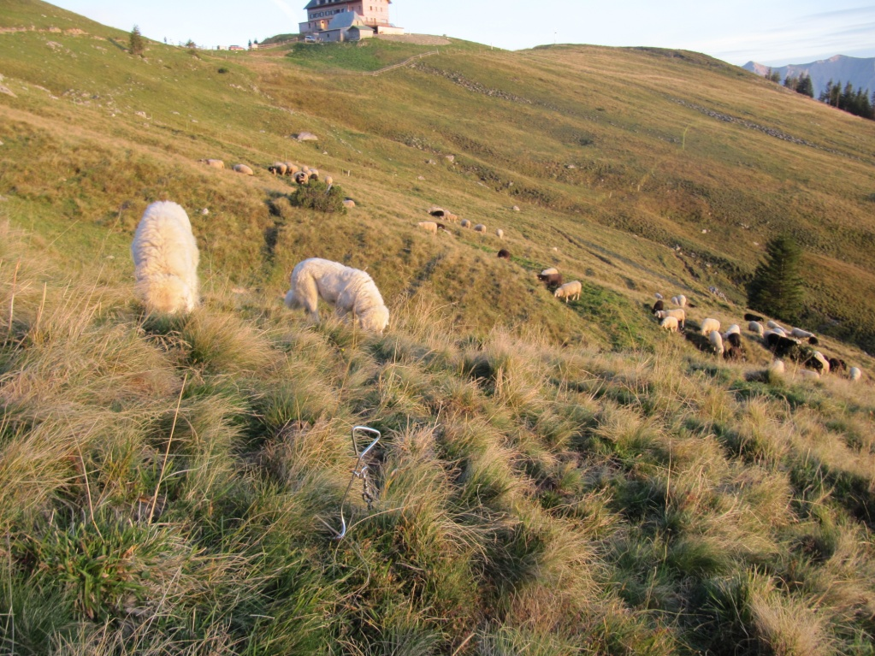
Die Hunde wurden am Montag in der Nähe des Uebernachtungsplatzes angepflockt und gefüttert .
Die Schafe waren neugierig und näherten sich den Hunden, ja griffen sie teilweise an. Die Hunde legten sich nieder oder wandten den Kopf ab. Die Schafe blieben während der ganzen Nacht in der Nähe der Hunde und waren ruhig.

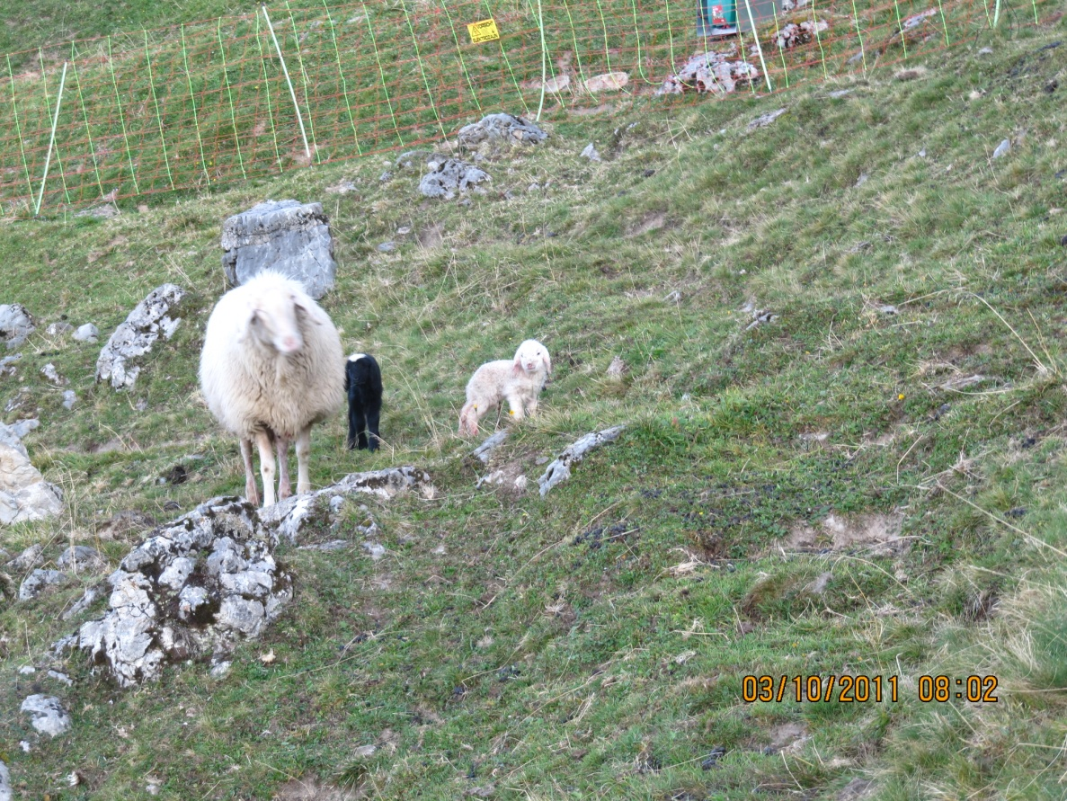
Neun Lämmer wurden in den Tagen geboren. Vier Lämmer überlebten nicht, weil die Mutter sie verschmähte. Ideal wäre , wenn der Lammzeitpunkt auf später verlegt würde. In einer Einzelbox während 3 bis 5 Tagen hätten 3 Lämmer überlebt.
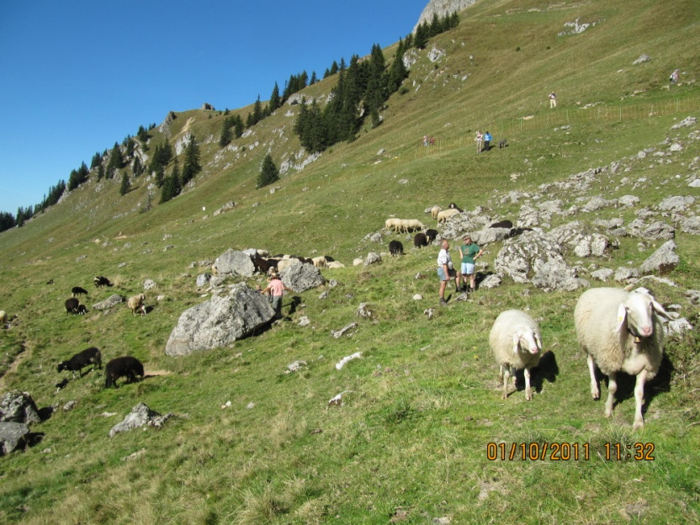
Die Allmbauern begutachten am Samstag die Herde und sind erstaunt, dass sie die Herdenschutzhunde akzeptieren . Sie finden die Herde gut genährt, nicht gestresst und zeigen sich mit unserer Arbeit sehr zufrieden.

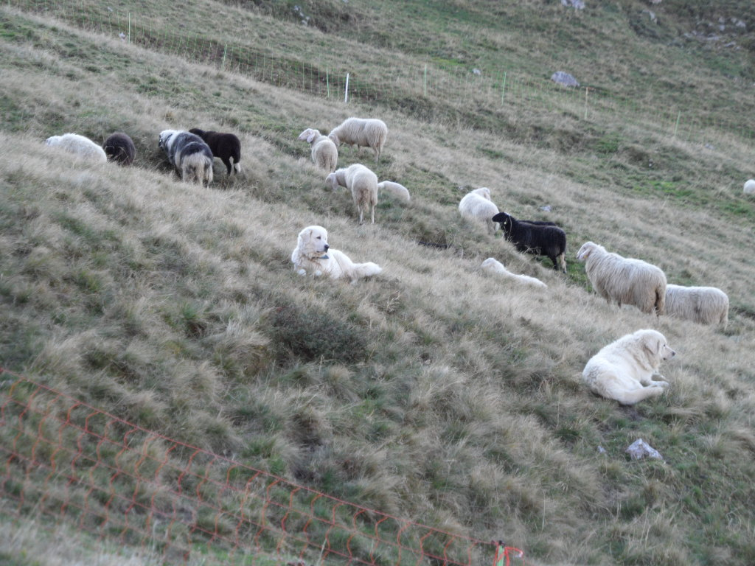
Die Schafe lernten, dass sie in Anwesenheit der Herdenschutzhunde ruhig weiterfressen konnten
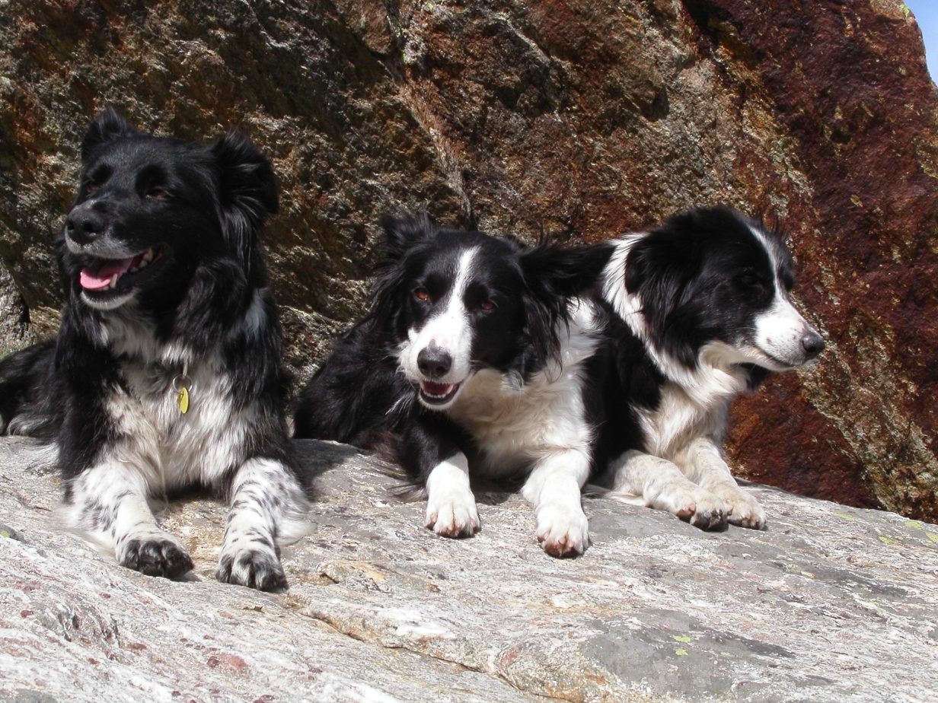
Sie lernten aber auch, dass sie den Hütehunden gehorchen mussten , so dass der HH, sie über einen vorgegebenen Parcours treiben konnte, Distanz zum Hirten bis 300m.

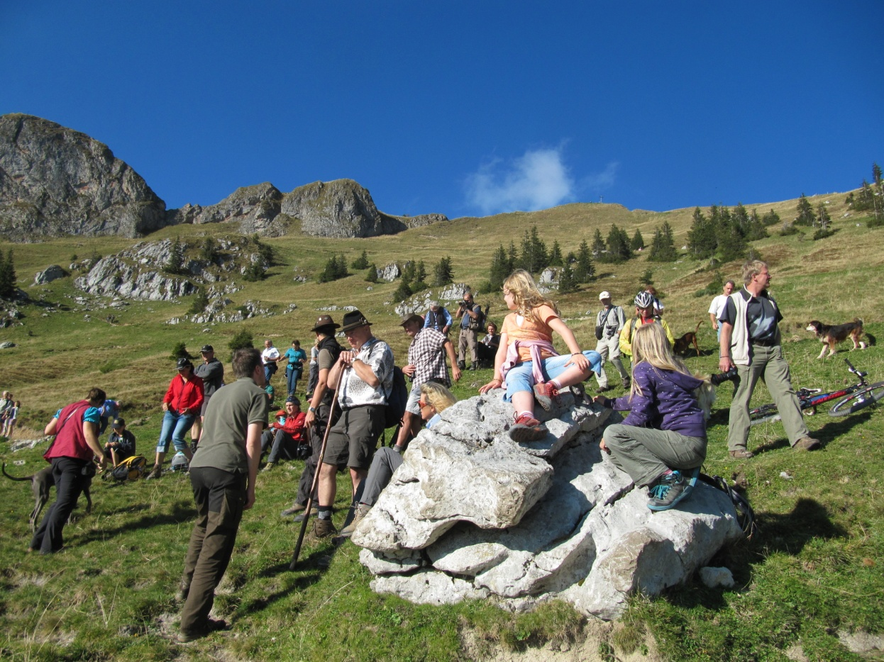
Die Demonstration am Montag war ein toller Erfolg Mit acht fremden Hunden , einem Velofahrer in der Koppel testeten wir die Schutzhunde auf Touristenfreundlichkeit. Wir in der Schweiz sagen dem Menschentoleranz und Herdentreue.
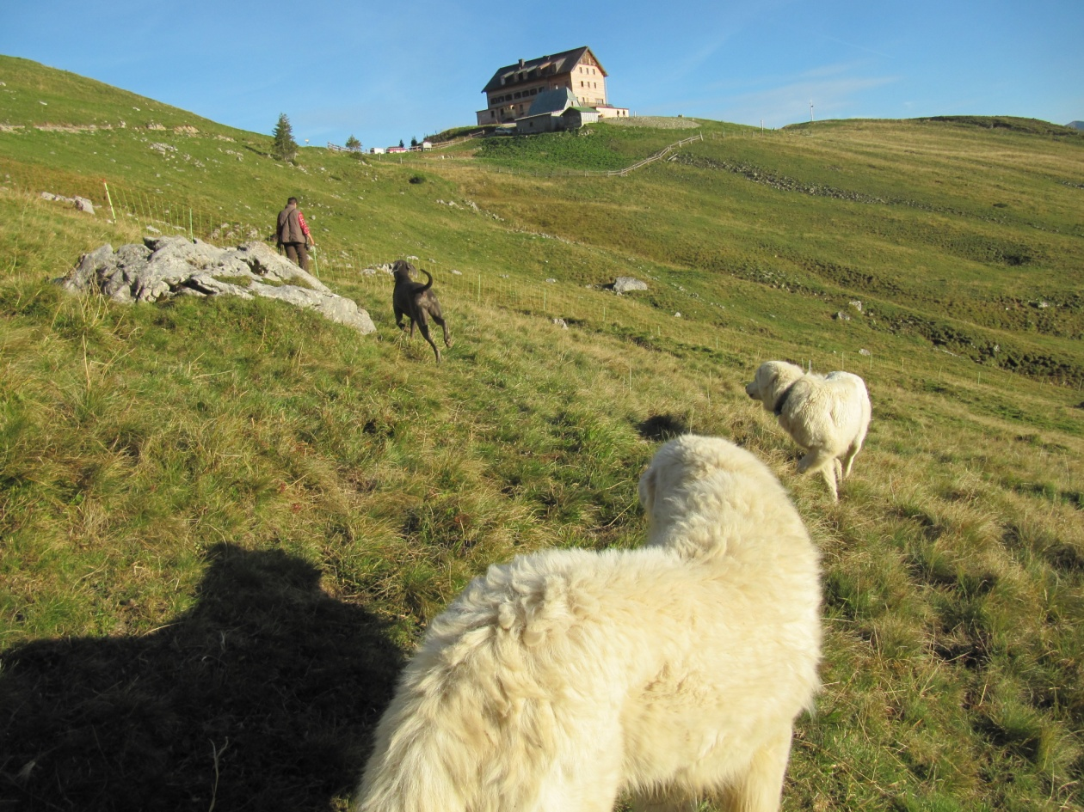
Giulia als Testperson mit Ihrem Hund in der Koppel.

Schlussbemerkungen

Als wir ankamen , waren die Bauern äusserst skeptisch und glaubten nicht , das unser Versuch Erfolg hat. Sie erwarteten ein Fiasko und den Abbruch des Versuchs. Wir nahmen es gelassen , hörten zu und machten unseren Job. Von Tag zu Tag wurde unsere Akzeptanz grösser und schlug vom Staunen in Begeisterung über.
Machbarkeit
Das Projekt Herdenschutz und Abbau von Berührungsängsten , ist nach unserer Einschätzung voll geglückt. Schade , dass nicht mehr Gegner und verschiedene Institutionen, wie Jagd ,Forst, Landwirtschaft, Tourismus und Politiker an der Demo dabei waren.
Einwände
Ich habe die Broschüre mit allen Einwänden und den ganzen Institutionen die gegen Herdenschutz sind, gelesen. Ohne dass örtliche Behörden Tourismusverantwortliche und die Bauern wirklich wollen und das Ok zum Projekt geben , wird das Projekt scheitern , weil dann nur nach negativen Punkten gesucht wird.
Die Schafhaltung ist nur ein Bruchteil des Einkommens der Bauern mit kleinen Beständen für die Restflächen, die die Rinder nicht nützen. So wenig Aufwand wie möglich .
Es fehlt die Infrastruktur für Hirten
Aufwand und Ertrag sind dann ein finanzielles Problem, dass ohne Strukturanpassungen (Herdenzusammenlegungen betriebsübergreifend) auf Widerstand stösst.

Das Pilotprojekt verlangt eine professionelle Begleitung und topmotivierte Partner. Ich mache seit 2002 solche Projekte. Viele davon laufen in der Zwischenzeit zur Zufriedenheit weiter , sind doch bei uns , mit ähnlichen Strukturen , schon 200 Herdenschutzhunde im Einsatz.
Es gibt aber auch Gegenden wie bei mir im Oberwallis, dass man den Herdenschutz nach jedem Wolfs Abschuss , wieder aufgab.
Zweimal schützen wir die Herden, zweimal wurde der Wolf abgeschossen. Es gab eine Verschnaufpause . Dieses Jahr gab es gegen 100 Risse. Jetzt haben wir Bestellungen für 10 Schutzhunde von den bisher vehementesten Wolfsgegnern, die es immer noch sind , aber ihre Herden schützen möchten.
Ich hoffe , mit dem Bericht ,die Probleme angesprochen zu haben und Ihnen als Entscheidungsgrundlage Inputs gegeben habe.
Herzlichen Dank für das Vertrauen und die Projektbegleitung. Es waren spannende wunderbare Tage in den Bergen von Bayern
Hildbrand Walter

